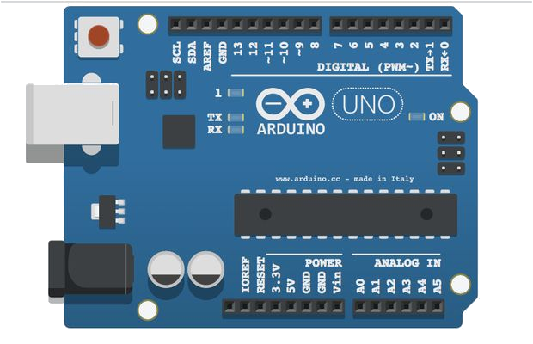
Corso Arduino Base
Per chi si avvicina al mondo dell'elettronica digitale
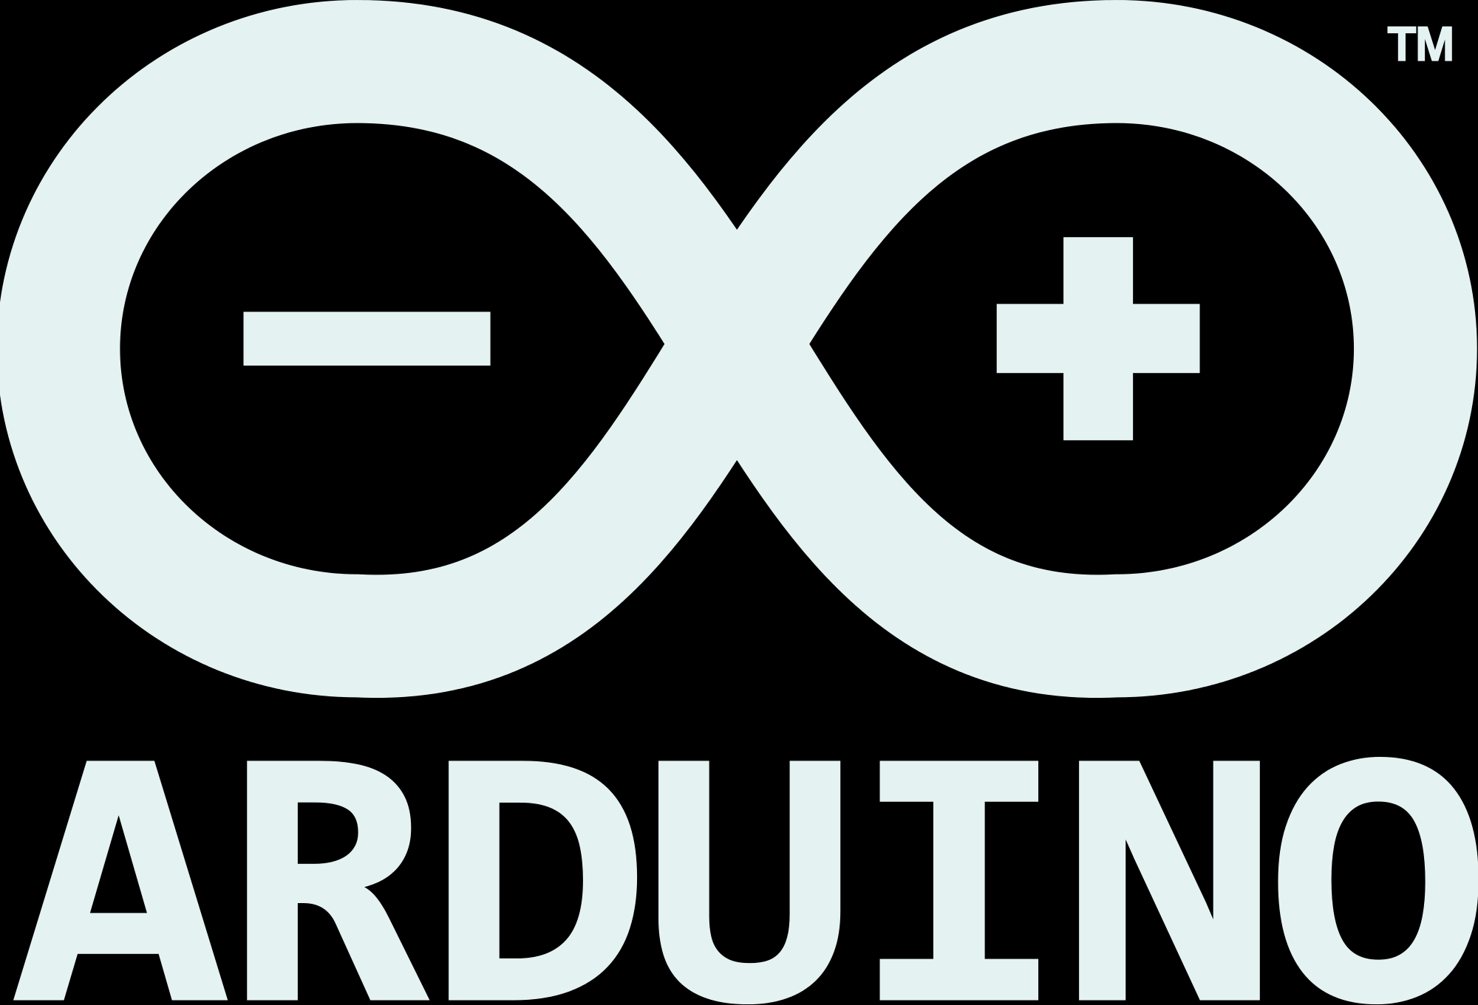
E’ facile scoprire il mondo dell’elettronica e della programazione con Arduino: un’infinita’ di schede, sensori, luci, motori, tutti increbilmente economici e un ambiente di sviluppo libero e gratuito.
Il corso non richiede nessuna conoscenza di base di elettronica o programmazione, si partira’ da zero per inoltrarsi nei fondamenti dell’elettronica e della programmazione con esperimenti pratici nel laboratorio MakeitModena del Comune. La durata del corso e’ di 20 ore in 10 lezioni da 2 ore, il costo del corso e’ di 80 euro.
Per conoscere gli argomenti trattati visitare il sito web http://www.piffa.net dove e’ disponibile la traccia dei corsi base, intermedi ed avanzati. Sono disponibili gli esercizi e la documentazione su http://lab.piffa.net con il forum di discussione e un Wiki di approfondimento sui componenti.
Il sito web del corso : http://www.piffa.net

Informazioni e iscrizioni: Tel. 3296508160 email: info@makeitmodena.it

